Εργασίες Πέμπτη 21 Μαΐου

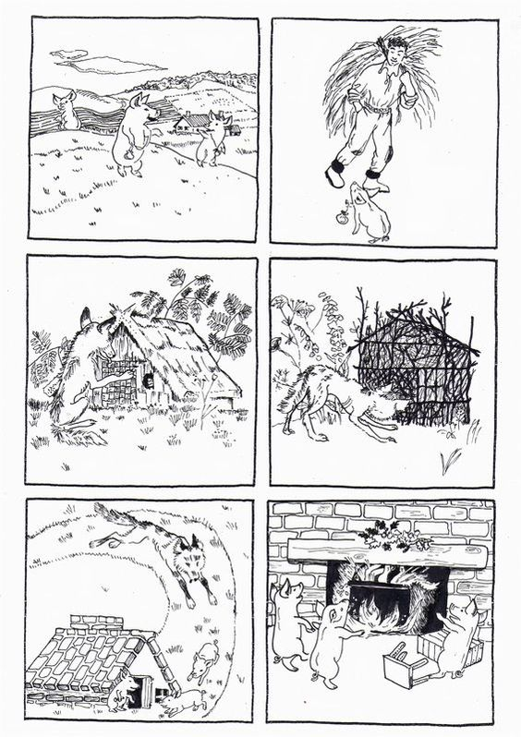Κοιτάζω προσεκτικά τις παρακάτω εικόνες και γράφω μια ιστορία. (μοιάζει πολύ με «Τα τρία ουρουνάκια», αλλά γράψε τη δική σου ιστορία…) . Μην ξεχάσεις να κάνεις παραγράφους. Να γράψεις πώς ξεκίνησε η ιστορία π.χ. «Μια μέρα…(1η παράγραφος) , τι έγινε μετά (2η παράγραφος) και τι έγινε στο τέλος (3η παράγραφος).

Ανάγνωση το κείμενο «Άσκηση για περίπτωση πυρκαγιάς» σελ. 31 του βιβλίο.

**Από το Τετράδιο Εργασιών**

Άσκηση 2 σελίδα 46

Άσκηση 4 σελίδα 47

Άσκηση 5 σελίδα 48

Λύνω τα προβλήματα

Ο Πέτρος θέλει να αγοράσει **3 μπάλες** που κοστίζουν 10€ η καθεμιά , **4 αρκουδάκια** που κοστίζουν 8€ το καθένα και **1 τρομπέτα** που κοστίζει 20€. Πόσα ρέστα θα πάρει από **2 χαρτονομίσματα των 50€.**

Λύση

Απάντηση: ……………………………..

Στο αγρόκτημα της η γιαγιά έχει **10 κότες**, **1 κόκορα**, **5 πάπιες** , **3 γουρουνάκια** και **2 άλογα**. Πόσα πόδια έχουν όλα μαζί τα ζώα;( σκέψου πρώτα πόσα πόδια έχει το κάθε ζωάκι)

Λύση

Απάντηση: ……………………………..

Ένας ψαράς ψάρεψε **80 κιλά ψάρια**. Από αυτά **κράτησε τα 10 κιλά** για την οικογένειά του και τα υπόλοιπα τα έβαλε ( τα μοίρασε ) **σε τελάρα των 10 κιλών** . Πόσα τελάρα γέμισε;

Λύση

Απάντηση: ……………………………..

**Καλό Σαββατοκύριακο!!!**